密级：秘密

**客车公共服务平台**

**需求规格说明书**

**( 车厂需求 )**

**2013年2月**

**变更历史**

|  |  |  |  |  |
| --- | --- | --- | --- | --- |
| 版本 | 变更日期 | 修改者 | 变更内容 | 审核 |
| V0.1 | 2012-8 | 赵晶 | 生成文档 |  |
| V1.1 | 2012-12 | 何哲 | 添加车型管理 |  |
| V1.2 | 2013-02 | 乔鑫 | 车厂生产流程 |  |
|  |  |  |  |  |
|  |  |  |  |  |
|  |  |  |  |  |
|  |  |  |  |  |
|  |  |  |  |  |

# 车厂系统

## 系统管理

### 车厂管理

#### 组织添加

|  |  |  |  |
| --- | --- | --- | --- |
| 功能编号 |  | 功能名称 | 组织添加 |
| 功能需求描述 | 添加组织 | | |
| 优先级 | 高 | | |
| 输入项 |  | | |
| 输出项 |  | | |
| 功能处理过程 | 1. 点击“添加”按钮； 2. 录入车厂信息； 3. 录入信息时需要选择组织类型（车厂）； 4. 当选择类型为“车厂”时需要录入车厂的车辆品牌； 5. 只有平台管理员才可选择组织类型为车厂； 6. 选择添加组织时通过右侧组织树选择添加的组织的上级组织； 7. 点击“确定”按钮，确定添加； 8. 添加车厂。 | | |
| 数据表描述 |  | | |
| 性能要求 |  | | |
| 接口 |  | | |
| 备注 |  | | |

1. 流程图
2. 输入输出要求

* 输入项

|  |  |  |  |
| --- | --- | --- | --- |
| **字段名称** | **字段要求** | **数据来源** | **备注** |
| 企业编号 | 必填项 | 手工录入 |  |
| 企业类型 | 必填项 | 下拉框 |  |
| 企业简称 | 必填项 | 手工录入 |  |
| 组织类型 | 必填项 | 下拉框 |  |
| 车辆品牌 | 必填项 | 下拉框 |  |
| 网址 | 可填项 | 手工录入 |  |
| 企业地址 | 可填项 | 手工录入 |  |
| 所属省 | 必填项 | 下拉框 |  |
| 所属市 | 必填项 | 下拉框 |  |
| Email | 可填项 | 手工录入 |  |
| 邮编 | 可填项 | 手工录入 |  |
| 企业经营许可证 | 可填项 | 手工录入 |  |
| 联系人 | 可填项 | 手工录入 |  |
| 传真 | 可填项 | 手工录入 |  |
| 联系电话 | 可填项 | 手工录入 |  |

* 输出项

添加成功失败标识

1. 界面要求

* 界面需求同添加企业
* 登录用户为平台管理员时
* 可选择添加组织的类型为：车厂；
* 选择添加组织类型为车厂时需要设置车辆品牌；
* 登录用户为车厂时
* 选择添加下属组织时，车辆品牌默认使用车厂的车辆品牌；

#### 车厂删除

|  |  |  |  |
| --- | --- | --- | --- |
| 功能编号 |  | 功能名称 | 车厂用户添加 |
| 功能需求描述 | 添加车厂用户 | | |
| 优先级 | 高 | | |
| 输入项 |  | | |
| 输出项 |  | | |
| 功能处理过程 | 1. 选择车厂，点击“删除”按钮 2. 确定删除，判断该车厂下是否有下属企业，有下属企业不允许删除车厂 3. 判断该车厂下是否有未交付并且已注册车辆，有则不允许删除 | | |
| 数据表描述 |  | | |
| 性能要求 |  | | |
| 接口 |  | | |
| 备注 |  | | |

1. 流程图
2. 输入输出项
3. 界面要求

* 判断该车厂下是否有下属企业，有下属企业不允许删除车厂
* 判断该车厂下是否有车辆，有车辆不允许删除车厂
* 判断该车厂下是否有未交付并且已注册车辆，有则不允许删除

### 车厂用户管理

|  |  |  |  |
| --- | --- | --- | --- |
| 功能编号 |  | 功能名称 | 车厂用户管理 |
| 功能需求描述 | 管理车厂用户 | | |
| 优先级 | 高 | | |
| 输入项 |  | | |
| 输出项 |  | | |
| 功能处理过程 | 1. 车厂用户管理同企业用户管理相同 | | |
| 数据表描述 |  | | |
| 性能要求 |  | | |
| 接口 |  | | |
| 备注 |  | | |

1. 流程图
2. 输入输出项

* 输入

新增页面各字段要求见下表：

|  |  |  |  |
| --- | --- | --- | --- |
| **输入字段** | **字段要求** | **数据来源** | **备注** |
| 用户名 | 唯一，必输项 | 手工录入 | 长度20，除._之外字符（不可异常字符） |
| 密码 | 必输项 | 手工录入 | 6位及以上，数字+字母 |
| 确认密码 | 必输项 | 手工录入 | 要求和密码相同 |
| 用户类型 | 必输项 | 下拉选择 |  |
| 所属企业 | 必输项 | 选择 |  |
| 用户性别 |  | 下拉选择 |  |
| 工作类型 |  | 下拉选择 |  |
| 所属角色 | 必选项 | 下拉选择 | 选择，对应角色用户关联表 |
| 所属省 |  | 下拉选择 |  |
| 所属市 |  | 下拉选择 |  |
| 用户姓名 | 必输项 | 手工录入 | 文字+字母 20位（可异常字符） |
| 员工号 |  | 手工录入 | 数字 10位（可异常字符） |
| 职务 |  | 手工录入 | 文字 10位（可异常字符） |
| 出生日期 |  | 日期选择 |  |
| 传真 |  | 手工录入 | 数字+符号 20位（可异常字符） |
| 移动电话 |  | 手工录入 | 数字 11位 |
| 固定电话 |  | 手工录入 | 数字+符号 20位 |
| 电子邮箱 |  | 手工录入 | 字母+数字+字母 50位 |
| 身份证号 |  | 手工录入 | 数字+字母 18位（不可异常字符） |
| 备注 |  | 手工录入 | 文字+字母 200位 |
| 状态 |  | 系统自动生成 |  |
| 有效性 |  | 系统自动生成 |  |
| 创建人 |  | 系统自动生成 |  |
| 创建时间 |  | 系统自动生成 |  |
| 最后编辑人 |  | 系统自动生成 |  |
| 最后编辑时间 |  | 系统自动生成 |  |
| 所属角色 | 必输项 | 下拉选择 |  |

* 用户信息修改：

用户信息列表中点击该用户操作栏中编辑，进入该用户信息查看页面，点击确定后，即保存为修改后的数据；

* 用户信息吊销/启用：

用户信息列表中点击该用户操作栏中吊销，即该用户信息被吊销，有效性刷新为“无效”，操作中刷新为“启用”；点击启用，即该用户信息被启用，有效性刷新为“有效”，操作中刷新为“吊销”；

* 用户信息删除：

点击用户信息列表中的删除，或在编辑用户信息页面中点击删除，即逻辑删除该用户数据；

* 输出内容：

功能输出：通过用户名称，所属企业，所属角色、用户类型、状态进行查询，输出对应的用户名称、用户类型、企业编码、所属企业、所属角色、用户姓名、创建时间、状态等信息；

* 界面要求

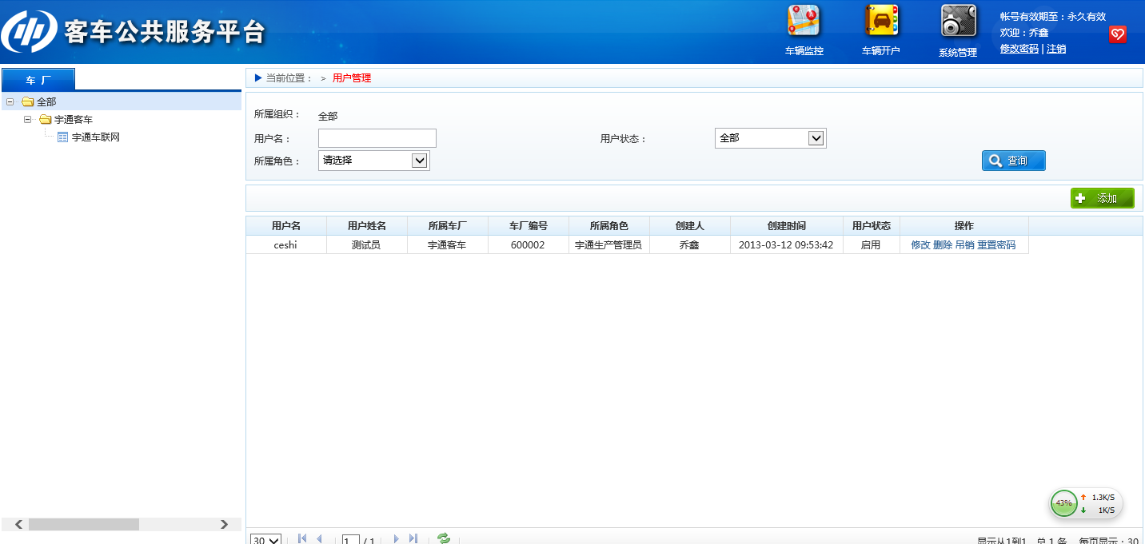

### 车厂用户权限设置

|  |  |  |  |
| --- | --- | --- | --- |
| 功能编号 |  | 功能名称 | 车厂用户权限设置 |
| 功能需求描述 | 车厂用户权限设置 | | |
| 优先级 | 高 | | |
| 输入项 |  | | |
| 输出项 |  | | |
| 功能处理过程 | 1. 车厂用户权限管理与企业用户权限管理相同 | | |
| 数据表描述 |  | | |
| 性能要求 |  | | |
| 接口 |  | | |
| 备注 |  | | |

1. 流程图
2. 输入输出项

* 输入
* 输出

添加成功失败提示

1. 界面要求

* 界面同企业用户权限管理页面相同
* 权限分为：
* 车辆监控模块权限（相关的所有权限）
* 车辆管理模块权限（原先后台车辆管理模块权限，并且添加车辆交付、车辆注册的权限）
* 终端管理模块权限（原先后台终端管理模块权限）
* SIM卡管理模块权限（原先后台SIM卡管理模块权限）
* 车厂管理系统模块（同原先的企业管理系统模块权限）

## 车、卡、终端管理*

车厂前装流程图：



### 车辆注册

|  |  |  |  |
| --- | --- | --- | --- |
| 功能编号 |  | 功能名称 | 车辆添加 |
| 功能需求描述 | 添加车辆信息 | | |
| 优先级 | 高 | | |
| 输入项 |  | | |
| 输出项 |  | | |
| 功能处理过程 | 1. 选择车辆、终端、SIM卡 2. 点击“确定”按钮，进行车、卡、终端绑定 3. 录入车牌号、终端ID、SIM卡号，后向平台发送注册请求 4. 平台判断注册请求是否通过，通过后向终端下发鉴权码 5. 终端获取鉴权码后，向平台发起鉴权操作 6. 平台判断鉴权通过 7. 终端向平台上报数据 8. 注册流程结束 | | |
| 数据表描述 |  | | |
| 性能要求 |  | | |
| 接口 |  | | |
| 备注 |  | | |

1. 流程图



1. 输入输出要求

* 输入项
* 平台

|  |  |  |  |
| --- | --- | --- | --- |
| **字段名称** | **字段要求** | **数据来源** | **备注** |
| 车牌号 | 必输项 | 列表选择 | 通过车牌号进行模糊查询出未绑定的车辆列表，通过列表勾选 |
| 终端编号 | 必输项 | 列表选择 | 通过终端编号进行模糊查询出未绑定的终端列表，通过列表勾选 |
| SIM卡号 | 必输项 | 列表选择 | 通过SIM卡号进行模糊查询出未帮的SIM卡列表，通过列表勾选 |

* 终端

|  |  |  |  |
| --- | --- | --- | --- |
| **字段名称** | **字段要求** | **数据来源** | **备注** |
| 车牌号 | 必输项 | 手工录入 |  |
| 终端编号 | 必输项 | 手工录入 |  |
| SIM卡号 | 必输项 | 手工录入 |  |

* 输出项

注册成功或失败

1. 界面要求

* 注册模块改动部分：
* 列表页修改，列表中添加展现自编号；
* 查询条件添加VIN号、自编号查询；
* 车辆选择页不修改；

### 车辆管理*

|  |  |  |  |
| --- | --- | --- | --- |
| 功能编号 |  | 功能名称 | 车辆管理 |
| 功能需求描述 | 车辆管理的整体流程 | | |
| 优先级 | 高 | | |
| 输入项 |  | | |
| 输出项 |  | | |
| 功能处理过程 | 具备提供对车辆信息的管理功能，包括车辆信息的新增、修改、删除和查询功能，并能够显示正确结果； | | |
| 数据表描述 |  | | |
| 性能要求 |  | | |
| 接口 |  | | |
| 备注 |  | | |

#### 车辆查询

|  |  |  |  |
| --- | --- | --- | --- |
| 功能编号 |  | 功能名称 | 车辆查询 |
| 功能需求描述 | 车辆列表展现 | | |
| 优先级 | 高 | | |
| 输入项 |  | | |
| 输出项 |  | | |
| 功能处理过程 | 1. 进入车辆管理页面 2. 通过左侧树选择组织，输入查询条件 3. 点击“查询”按钮，进行车辆查询 4. 通过列表展现车辆信息 | | |
| 数据表描述 |  | | |
| 性能要求 |  | | |
| 接口 |  | | |
| 备注 |  | | |

1. 输入输出要求

* 输入项

|  |  |  |  |
| --- | --- | --- | --- |
| **字段名称** | **字段要求** | **数据来源** | **备注** |
| 车辆VIN | 可选项 | 手工输入 |  |
| 车厂编号 | 可选项 | 手工输入 |  |
| 车牌号 | 可选项 | 手工输入 |  |
| 车辆交付状态 | 可选项 | 下拉框 |  |
| 车辆状态 | 可选项 | 下拉框 |  |

* 输出项

车辆列表

1. 界面要求

* 界面与原先界面大体相同
* 导入导出功能

车辆信息导入：

* 点击车辆信息导入，选择需要导入的表单，表单内容（发动机品牌（必输项）、发动机型号（必输项）、车型品牌（必输项）、车型（必输项）、车型描述、燃油类型（默认柴油 必输项）、所属企业（必输项）、；

可通过模板导入，用户可下载模板（模板字段：车牌号、车辆VIN号、运营类型、轮胎、滚动半径、后桥速比、发动机标准转速、车辆颜色、载客限员、自重、车工号、发动机号、标准油耗、车辆型号、排量、销售订单号、生产订单号、底盘订单号、销售日期、燃油类型（默认柴油 必输项）、所属企业（必输项）；

* 点击确定导入车辆信息清单，返回车辆信息管理界面。
* 点击取消，返回车辆信息管理界面。

车辆信息导出：

* 点击车辆信息导出，输出路径选择后导出车辆信息表单；
* 点击确定到处车辆信息，返回车辆信息管理界面；
* 点击取消，返回车辆信息管理界面；
* 界面修改部分：
* 查询项添加“自编号”、“车辆交付状态”、“车辆状态”、“交付执行时间”、“交付执行人”；
* 查询项取消“驾驶员”、“车辆运营状态”；
* 车辆列表项修改为“车辆VIN”、“车牌号”、“自编号”、“车辆类型”、“车辆交付状态”、“所属企业”、“车辆状态””、“交付执行时间”、“交付执行人”；

#### 车辆添加*

|  |  |  |  |
| --- | --- | --- | --- |
| 功能编号 |  | 功能名称 | 车辆添加 |
| 功能需求描述 | 添加车辆信息 | | |
| 优先级 | 高 | | |
| 输入项 |  | | |
| 输出项 |  | | |
| 功能处理过程 | 1. 录入车辆信息 2. 点击“确定”按钮，进行添加 | | |
| 数据表描述 |  | | |
| 性能要求 |  | | |
| 接口 |  | | |
| 备注 |  | | |

1. 流程图



1. 输入输出要求

* 输入项

|  |  |  |  |  |
| --- | --- | --- | --- | --- |
| **字段名称** | | **字段要求** | **数据来源** | **备注** |
| 车牌号 | | 唯一 必输项 | 手工录入 | 10位字母+数字（不可异常字符） |
| 车牌颜色 | | 必输项 | 下拉选择 | 道路运输电子政务平台车 车牌颜色5.4.12，默认为黄色 |
| 车工号 | |  | 手工录入 | 30位数字+字母（可异常字符） |
| 车辆VIN | | 必输项 | 手工录入 | 19位（字母+数字），系统唯一 |
| 车型品牌 | | 必输项 | 下拉选择 |  |
| 车型 | | 必选项 | 下拉选择 | 根据品牌选择型号 |
| 车辆来源 | |  | 默认项 | 前装 |
| 证照类别 | |  | 下拉选择 | 道路运输电子政务平台 证照分类5.5.1 |
| 证照状态 | |  | 手工录入 | 道路运输电子政务平台车 证照状态5.5.2 |
| 道路运输证号 | |  | 手工录入 | 道路运输电子政务平台 道路运输证号5.4.1 |
| 年度审验状态 | |  | 手工录入 | 道路运输电子政务平台 年度审验状态5.4.4 |
| 车辆类型 | |  | 下拉选择 | 道路运输电子政务平台车 车辆类型5.4.9 |
| 行业类别 | |  | 下拉选择 | 道路运输电子政务平台车 行业类别5.2.1 |
| 二级维护状态 | |  | 手工录入 | 道路运输电子政务平台 证照分类5.4.3 |
| 车辆运营状态 | |  | 手工录入 | 道路运输电子政务平台车 辆运营状态5.4.6 |
| 投保状态 | |  | 手工录入 | 道路运输电子政务平台车 投保状态5.4.7 |
| 车型描述 | |  | 根据车型系统带出 |  |
| 客车等级 | |  | 下拉选择 | 客车专有  道路运输电子政务平台车 客车等级5.4.8 |
| 载客限员 | |  | 手工录入 | 10位数字 |
| 自重 | |  | 手工录入 | 数字 |
| 轮胎滚动半径 | |  | 手工录入 | 10位数字，可带小数点，不能为0 |
| 后桥速比 | |  | 手工录入 | 脉冲车速需要，20位数字，可带小数点，不能为0 |
| 燃油类型 | | 必选项 | 下拉选择 | 默认柴油；  道路运输电子政务平台 燃料类型5.4.5 |
| 电压 | | 必选项 | 下拉选择 | 12V/24V，默认：24V |
| 车辆内部编码 | |  | 手工录入 | 30位数字+字母 |
| 发动机号 |  | | 手工录入 | 30位数字+字母 |
| 发动机标准转速 |  | | 手工录入 | 默认数值：1500 |
| 发动机品牌 | 下拉选项，必选项 | | 手工选择 |  |
| 发动机型号 |  | | 手工录入 | 30位数字+字母 |

* 输出项

添加成功失败标识

1. 界面要求

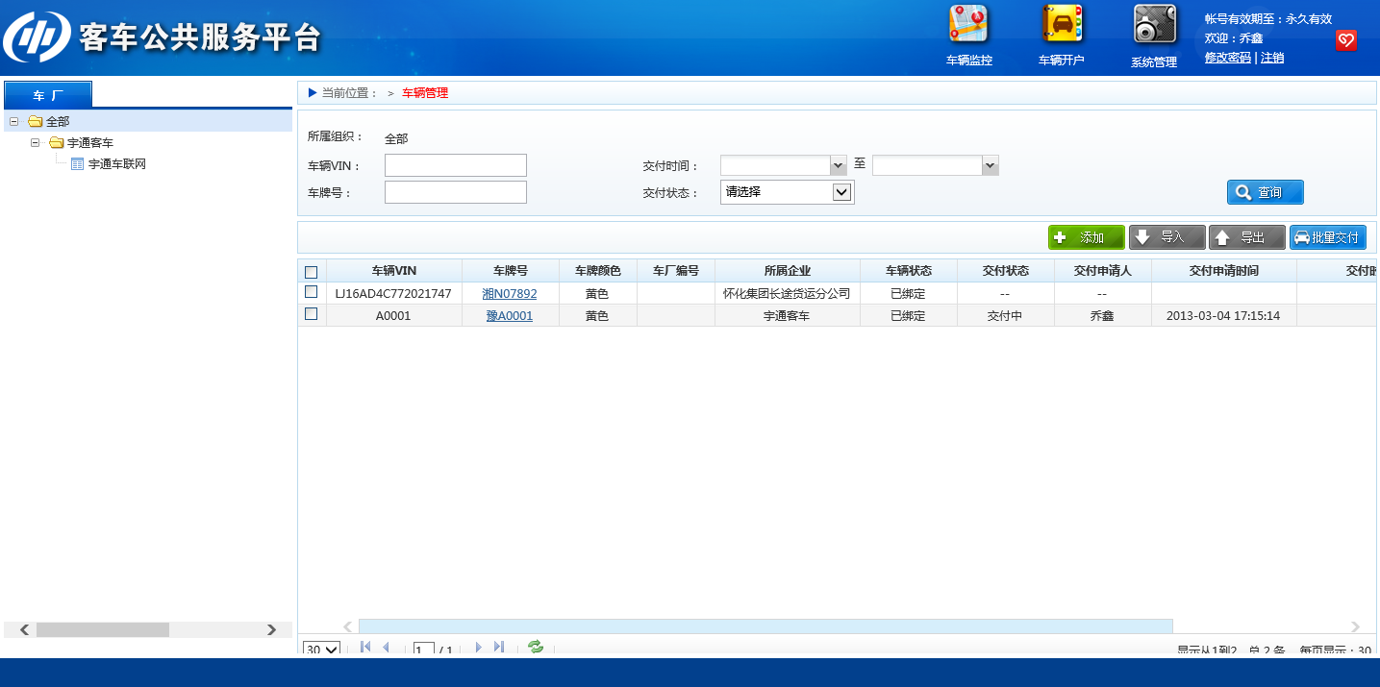

* 界面修改部分：
* 车辆品牌根据车厂自动带入；
* 所属省、所属市改为非必填项；

#### 车辆删除

|  |  |  |  |
| --- | --- | --- | --- |
| 功能编号 |  | 功能名称 | 车辆删除 |
| 功能需求描述 | 删除车辆 | | |
| 优先级 | 高 | | |
| 输入项 |  | | |
| 输出项 |  | | |
| 功能处理过程 | 1. 勾选需要删除的车辆 2. 点击“删除”按钮，进行删除 | | |
| 数据表描述 |  | | |
| 性能要求 |  | | |
| 接口 |  | | |
| 备注 |  | | |

1. 流程图



1. 输入输出要求

* 输入项

|  |  |  |  |
| --- | --- | --- | --- |
| **字段名称** | **字段要求** | **数据来源** | **备注** |
| 车辆ID | 必选项 | 复选框勾选 |  |

* 输出项

删除成功失败标识

1. 界面要求

* 通过车辆列表勾选需要删除的车辆；
* 判断勾选的车辆中是否包含已交付的车辆，如有已交付的车辆不允许被删除；
* 勾选车辆中无已交付车辆，则判断勾选车辆中是否包含已绑定的车辆；
* 已绑定车辆解除车、卡、终端的绑定关系后，将车辆信息删除；
* 未绑定车辆直接将车辆信息删除；

#### 车辆修改

|  |  |  |  |
| --- | --- | --- | --- |
| 功能编号 |  | 功能名称 | 车辆修改 |
| 功能需求描述 | 修改车辆信息 | | |
| 优先级 | 高 | | |
| 输入项 |  | | |
| 输出项 |  | | |
| 功能处理过程 | 1. 录入需要修改的车辆信息 2. 点击“修改”按钮，对车辆信息进行修改 | | |
| 数据表描述 |  | | |
| 性能要求 |  | | |
| 接口 |  | | |
| 备注 |  | | |

1. 流程图



1. 输入输出要求

* 输入项

|  |  |  |  |
| --- | --- | --- | --- |
| **字段名称** | **字段要求** | **数据来源** | **备注** |
| 车辆vin | 可选项 | 手工输入 |  |
| 车牌号 | 可选项 | 手工输入 |  |
| 车厂编号 | 可选项 | 手工输入 |  |
| 终端号 | 可选项 | 手工输入 |  |
| 车型 | 可选项 | 下拉框选择 |  |
| 燃油类型 | 可选项 | 下拉框选择 |  |
| 载客限员 | 可选项 | 手工输入 |  |
| 车辆服务品牌 | 可选项 | 下拉框选择 |  |

* 输出项

修改成功失败标识

1. 界面要求

* 录入需要修改的车辆信息
* 点击“修改”后确定修改
* 判断该车辆是否已交付，交付车辆不允许修改
* 当车辆为未交付车辆时，判断该车辆是否绑定
* 未绑定车辆，直接修改该车辆信息
* 绑定车辆，需要判断是否修改终端ID或SIM卡号
* 修改信息中包含修改终端ID或SIM卡号时，需要向终端下发修改终端ID或SIM卡号指令，等待终端修改成功后，平台进行修改操作
* 修改信息中不包含修改终端ID或SIM卡号时，平台直接进行修改操作

#### 车辆交付申请*

|  |  |  |  |
| --- | --- | --- | --- |
| 功能编号 |  | 功能名称 | 车辆交付申请 |
| 功能需求描述 | 申请将车厂添加的车辆交付给运输公司 | | |
| 优先级 | 高 | | |
| 输入项 | 车辆VIN/自编号列表、交付企业 | | |
| 输出项 | 无 | | |
| 功能处理过程 | 1. 在“车辆交付申请”页面，在列表中勾选同一车厂并属于同一运输公司的车辆，点击【批量交付申请】按钮，弹出“车辆交付申请”窗口； 2. 点击【批量交付申请】按钮时，如果勾选的数据包含已交付的车辆时，提示：“批量交付时不能包含已交付的车辆！”；如果勾选车辆包含未绑定的车辆时，提示：“批量交付时不能包含未绑定车辆”； 3. 在弹出的“批量交付申请”窗口，填写需要交付的企业名称，点击【确定】按钮，即可对该批量车辆进行交付申请； 4. 也可点击列表操作列中的【交付】按钮，弹出“车辆交付申请”窗口，填写需要交付的企业名称，点击【确定】按钮，即可对单个车辆进行交付申请。 | | |
| 数据表描述 |  | | |
| 性能要求 |  | | |
| 接口 |  | | |
| 备注 |  | | |

1. 流程图



1. 输入输出要求

* 输入项

|  |  |  |  |
| --- | --- | --- | --- |
| **字段名称** | **字段要求** | **数据来源** | **备注** |
| 车辆VIN | 可选项 | 手工输入 |  |
| 交付时间 | 可选项 | 下拉选择 |  |
| 车牌号 | 可选项 | 手工输入 |  |
| 交付状态 | 可选项 | 下拉选择 |  |

* 输出项

|  |  |  |
| --- | --- | --- |
| **字段名称** | **数据来源** | **备注** |
| 车辆VIN |  |  |
| 车牌号 |  |  |
| 车牌颜色 |  |  |
| 车厂编号 |  |  |
| 所属企业 |  |  |
| 车辆状态 |  |  |
| 交付状态 |  |  |
| 交付人 |  |  |
| 交付时间 |  |  |
| 操作 | 添加可浏览车辆操作 |  |

1. 界面要求

* 在“车辆管理”页面，在列表中勾选所需要交付车厂的车辆；

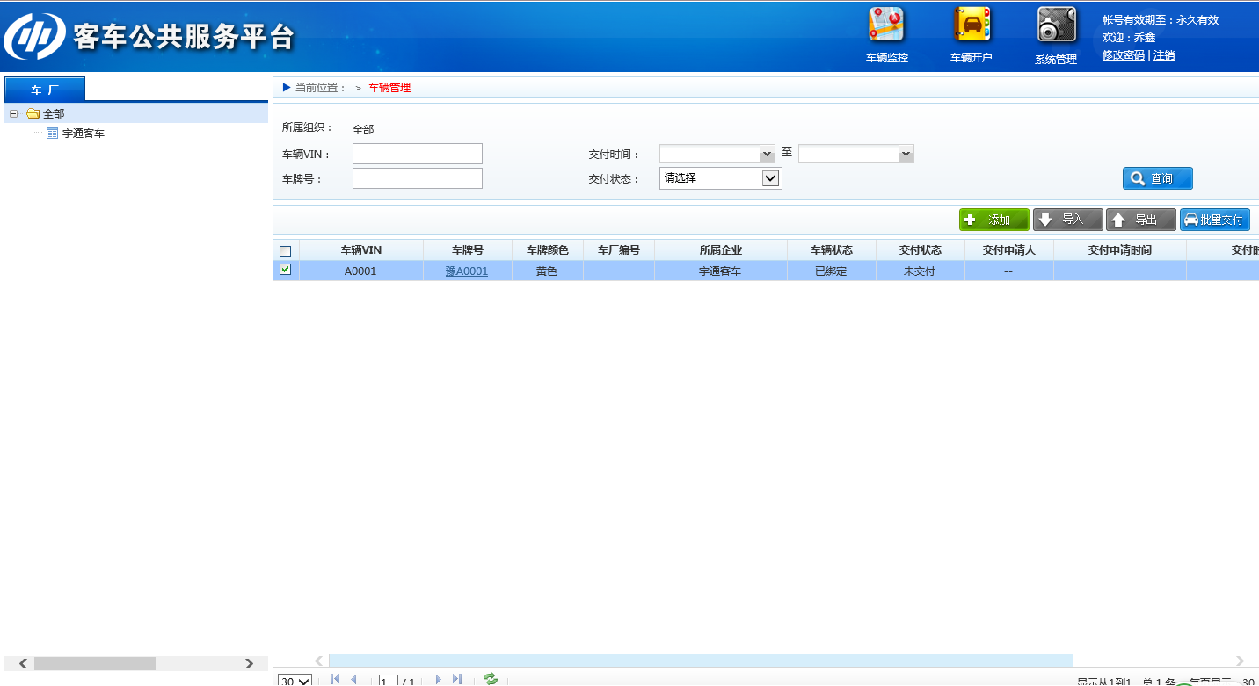

* 点击【批量交付】按钮，弹出“车辆交付申请”窗口，左侧为待交付的车辆列表，显示：车牌号、车辆VIN、操作；右侧为所需交付企业名称、备注，如图；

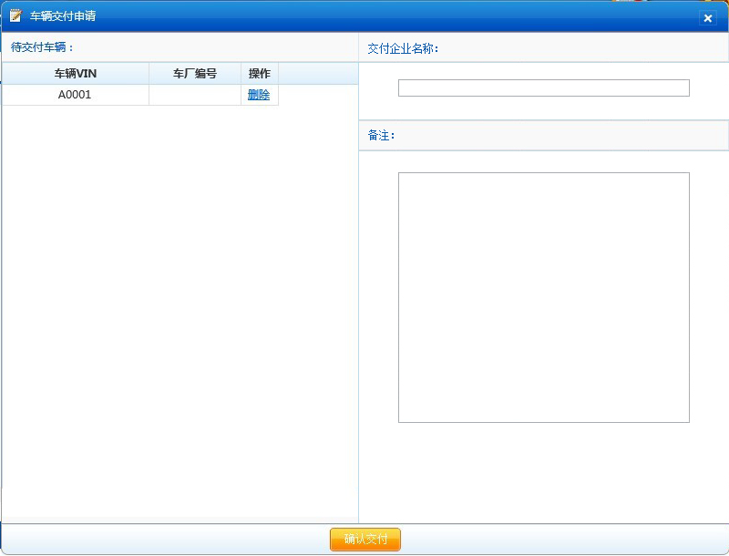

* 通过企业列表中选择企业后，点击“确认交付”，则提交车辆交付申请；
* 左侧车辆列表为需要交付的车辆，点击列表后的“删除”按钮可将该车辆从交付列表中移除；
* 点击“批量交付申请”时需要判断所勾选的车辆中是否包含已交付的车辆或未注册的车辆，如果有已交付的车辆或未注册的车辆则不允许进行交付车辆操作，需要弹出提示“交付车辆中不允许包含已交付车辆或为注册车辆”；
* 车辆交付申请在支撑系统审批通过后，默认车辆在车厂为“不可见”。

### 终端管理*

#### 终端查询

|  |  |  |  |
| --- | --- | --- | --- |
| 功能编号 |  | 功能名称 | 终端查询 |
| 功能需求描述 | 终端列表查询 | | |
| 优先级 | 高 | | |
| 输入项 |  | | |
| 输出项 |  | | |
| 功能处理过程 | 1. 进入终端管理页面 2. 通过左侧树选择组织，输入查询条件 3. 点击“查询”按钮，进行终端查询 4. 通过列表展现终端信息 | | |
| 数据表描述 |  | | |
| 性能要求 |  | | |
| 接口 |  | | |
| 备注 |  | | |

1. 流程图
2. 输入输出要求

* 输入项

|  |  |  |  |
| --- | --- | --- | --- |
| **字段名称** | **字段要求** | **数据来源** | **备注** |
| 终端号 | 可输项 | 手工输入 |  |
| 终端厂家 | 可输项 | 手工输入 |  |
| 终端型号 | 可输项 | 下拉框选择 |  |
| 终端交付状态 | 可输项 | 下拉框选择 |  |

* 输出项

终端列表

* 导入：
  + 点工具栏导入按钮，进入导入页面；
  + 点下载文件模版，下载EXCEL模板到本地；
  + 点浏览，选择本地维护的EXCEL；
  + 点确认，完成EXCEL导入；导入过程中判断数据合法性；如导入过程有数据错误，提示出现非法信息的行和字段；
  + 点取消，返回返回查询清单；
* 导出;

点工具栏导出按钮，将当前查询到信息导出EXCEL到本地；

1. 界面要求

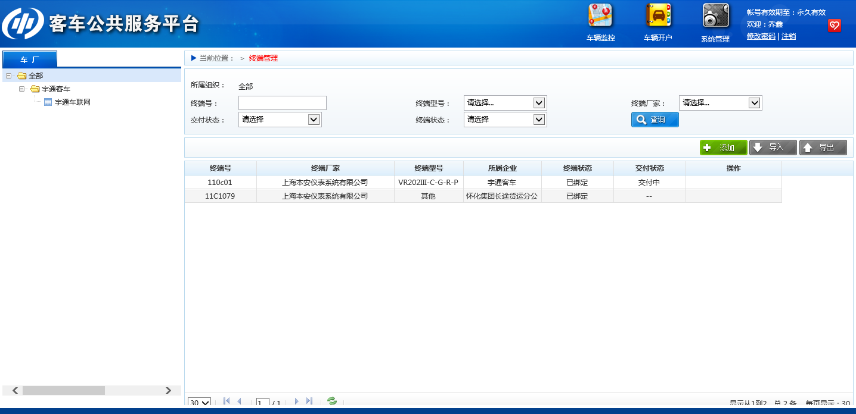

* 界面修改部分：
* 查询项添加 “终端交付状态”、“终端状态”
* 查询项取消“硬件版本”、“软件版本”、“通讯协议”
* 终端列表项修改为“终端号”、“终端厂商”、“终端型号”、“所属企业”、“终端交付状态”、“终端状态”

#### 终端添加

|  |  |  |  |
| --- | --- | --- | --- |
| 功能编号 |  | 功能名称 | 终端添加 |
| 功能需求描述 | 添加终端信息 | | |
| 优先级 | 高 | | |
| 输入项 |  | | |
| 输出项 |  | | |
| 功能处理过程 | 1. 录入终端信息 2. 点击“确定”按钮，进行添加 | | |
| 数据表描述 |  | | |
| 性能要求 |  | | |
| 接口 |  | | |
| 备注 |  | | |

1. 流程图



1. 输入输出要求

* 输入项

|  |  |  |  |
| --- | --- | --- | --- |
| **字段名称** | **字段要求** | **数据来源** | **备注** |
| 终端号 | 必输项 | 手工输入 |  |
| 终端厂家 | 必输项 | 下拉框选择 |  |
| 终端型号 | 必输项 | 下拉框选择 |  |
| 通讯协议 | 必输项 | 下拉框选择 |  |
| 硬件版本 |  | 手工输入 |  |
| 软件版本 |  | 手工输入 |  |

* 输出项

添加成功失败标识

1. 界面要求

#### 终端删除

|  |  |  |  |
| --- | --- | --- | --- |
| 功能编号 |  | 功能名称 | 终端删除 |
| 功能需求描述 | 删除终端 | | |
| 优先级 | 高 | | |
| 输入项 |  | | |
| 输出项 |  | | |
| 功能处理过程 | 1. 勾选需要删除的终端 2. 点击“删除”按钮，进行删除 | | |
| 数据表描述 |  | | |
| 性能要求 |  | | |
| 接口 |  | | |
| 备注 |  | | |

1. 流程图



1. 输入输出要求

* 输入项

|  |  |  |  |
| --- | --- | --- | --- |
| **字段名称** | **字段要求** | **数据来源** | **备注** |
| 终端ID | 必输项 | 复选框勾选 |  |

* 输出项

删除成功失败标识

1. 界面要求

* 通过终端列表勾选需要删除的终端
* 点击“删除”按钮，确定删除
* 判断勾选终端是否包含已交付的终端，已交付终端不允许被删除
* 未交付的终端，判断该终端是否绑定
* 未绑定的终端，直接进行删除操作
* 已绑定的终端，解除车、卡、终端的绑定关系后删除终端信息

#### 终端修改

|  |  |  |  |
| --- | --- | --- | --- |
| 功能编号 |  | 功能名称 | 终端修改 |
| 功能需求描述 | 修改终端信息 | | |
| 优先级 | 高 | | |
| 输入项 |  | | |
| 输出项 |  | | |
| 功能处理过程 | 1. 录入需要修改的终端信息 2. 点击“修改”按钮，对终端信息进行修改 | | |
| 数据表描述 |  | | |
| 性能要求 |  | | |
| 接口 |  | | |
| 备注 |  | | |

1. 流程图



1. 输入输出要求

* 输入项

|  |  |  |  |
| --- | --- | --- | --- |
| **字段名称** | **字段要求** | **数据来源** | **备注** |
| 终端号 | 必输项 | 手工输入 |  |
| 终端厂家 | 必输项 | 下拉框选择 |
| 终端型号 | 必输项 | 下拉框选择 |  |
| 通讯协议 | 必输项 | 下拉框选择 |  |
| 硬件版本 | 必输项 | 手工输入 |  |
| 软件版本 | 可选项 | 手工输入 |  |
| 视频设备编号 | 可选项 | 手工输入 |  |
| 视频设备厂商 | 可选项 | 下拉框选择 |  |
| 终端配置方案 | 可选项 | 下拉框选择 |  |

* 输出项

修改成功失败标识

1. 界面要求

* 录入需要修改的终端信息
* 点击“修改”后，确定修改
* 判断终端是否已交付，已交付的终端不允许被修改
* 终端未交付，判断终端是否绑定
* 未绑定的终端，平台直接修改终端信息
* 已绑定的终端，判断是否修改终端ID
* 修改终端ID，需要向终端发送修改终端ID指令，并等待终端返回修改成功标识后，平台进行终端信息修改
* 已绑定的终端，不修改终端ID，平台直接进行终端信息修改

### SIM卡管理*

#### SIM卡查询

|  |  |  |  |
| --- | --- | --- | --- |
| 功能编号 |  | 功能名称 | SIM卡查询 |
| 功能需求描述 | 终端列表查询 | | |
| 优先级 | 高 | | |
| 输入项 |  | | |
| 输出项 |  | | |
| 功能处理过程 | 1. 进入SIM卡管理页面 2. 通过左侧树选择组织，输入查询条件 3. 点击“查询”按钮，进行SIM卡查询 4. 通过列表展现SIM卡信息 | | |
| 数据表描述 |  | | |
| 性能要求 |  | | |
| 接口 |  | | |
| 备注 |  | | |

1. 流程图
2. 输入输出要求

* 输入项

|  |  |  |  |
| --- | --- | --- | --- |
| **字段名称** | **字段要求** | **数据来源** | **备注** |
| SIM卡号 | 可输项 | 手工输入 |  |
| SIM卡交付状态 | 可输项 | 下拉框选择 |  |

* 输出项

SIM卡列表

* 导入：
  + 点导入，进入导入页面；
  + 点下载文件模版，下载EXCEL模板到本地；
  + 点浏览，选择本地维护的EXCEL；
  + 点确认，完成EXCEL导入；导入过程中判断数据合法性；如导入过程有数据错误，提示出现非法信息的行和字段；
  + 点取消，返回返回查询清单；
* 导出;
  + 点导出，将当前查询到信息导出EXCEL到本地；

1. 界面要求

* 界面与原先界面大体相同
* 界面修改部分：
* 查询项添加 “SIM卡交付状态”、“SIM卡状态”
* 查询项取消“印刷ICCID”、“电子ICCID”
* 终端列表项修改为“SIM卡号”、“发卡省”、“发卡市”、“所属企业”、“SIM卡交付状态”、“SIM卡状态”、“运营商”

#### SIM卡添加

|  |  |  |  |
| --- | --- | --- | --- |
| 功能编号 |  | 功能名称 | SIM卡添加 |
| 功能需求描述 | 添加SIM卡信息 | | |
| 优先级 | 高 | | |
| 输入项 |  | | |
| 输出项 |  | | |
| 功能处理过程 | 1. 录入SIM卡信息 2. 点击“确定”按钮，进行添加 | | |
| 数据表描述 |  | | |
| 性能要求 |  | | |
| 接口 |  | | |
| 备注 |  | | |

1. 流程图



1. 输入输出要求

* 输入项

|  |  |  |  |
| --- | --- | --- | --- |
| **字段名称** | **字段要求** | **数据来源** | **备注** |
| SIM卡号 | 必输项 | 手工输入 |  |
| 真实SIM卡号 | 可选项 | 手工输入 |  |
| 电子ICCID | 可选项 | 手工输入 |  |
| 印刷ICCID | 可选项 | 手工输入 |  |
| IMSI | 可选项 | 手工输入 |  |
| PUK | 可选项 | 手工输入 |  |
| PIN | 可选项 | 手工输入 |  |
| 发卡省 | 必输项 | 下拉框选择 |  |
| 发卡市 | 必输项 | 下拉框选择 |  |
| 运营商 | 必输项 | 下拉框选择 |  |
| APN | 可选项 | 手工输入 |  |
| 所属套餐 | 可选项 | 下拉框选择 |  |
| 密码 | 可选项 | 手工输入 |  |

* 输出项

添加成功失败标识

1. 界面要求

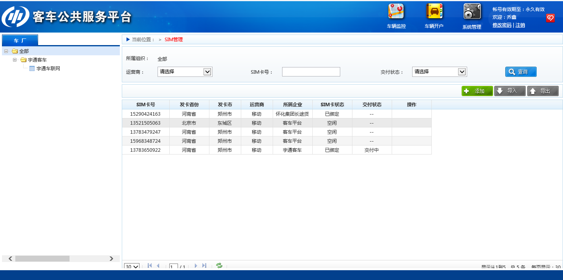

* 添加“真实SIM卡号”字段

#### SIM卡删除

|  |  |  |  |
| --- | --- | --- | --- |
| 功能编号 |  | 功能名称 | SIM卡删除 |
| 功能需求描述 | 删除SIM卡 | | |
| 优先级 | 高 | | |
| 输入项 |  | | |
| 输出项 |  | | |
| 功能处理过程 | 1. 勾选需要删除的SIM卡 2. 点击“删除”按钮，进行删除 | | |
| 数据表描述 |  | | |
| 性能要求 |  | | |
| 接口 |  | | |
| 备注 |  | | |

1. 流程图



1. 输入输出要求

* 输入项

|  |  |  |  |
| --- | --- | --- | --- |
| **字段名称** | **字段要求** | **数据来源** | **备注** |
| SIM卡ID | 必输项 | 复选框勾选 |  |

* 输出项

删除成功失败标识

1. 界面要求

* 从SIM卡列表中勾选需要删除的SIM卡
* 点击“删除”按钮，确定删除
* 判断勾选的SIM卡中是否包含已交付的SIM卡，已交付的SIM卡不允许被删除
* 未交付的SIM卡，判断该SIM卡是否绑定
* 未绑定的SIM卡，直接进行删除操作
* 已绑定的SIM卡，解除车、卡、终端的绑定关系后删除SIM卡信息

#### SIM卡修改

|  |  |  |  |
| --- | --- | --- | --- |
| 功能编号 |  | 功能名称 | SIM卡修改 |
| 功能需求描述 | 修改SIM卡信息 | | |
| 优先级 | 高 | | |
| 输入项 |  | | |
| 输出项 |  | | |
| 功能处理过程 | 1. 录入需要修改的SIM卡信息 2. 点击“修改”按钮，对SIM卡信息进行修改 | | |
| 数据表描述 |  | | |
| 性能要求 |  | | |
| 接口 |  | | |
| 备注 |  | | |

1. 流程图



1. 输入输出要求

* 输入项

|  |  |  |  |
| --- | --- | --- | --- |
| **字段名称** | **字段要求** | **数据来源** | **备注** |
| SIM卡号 | 必输项 | 手工输入 |  |
| 真实SIM卡号 | 可选项 | 手工输入 |  |
| 电子ICCID | 可选项 | 手工输入 |  |
| 印刷ICCID | 可选项 | 手工输入 |  |
| IMSI | 可选项 | 手工输入 |  |
| PUK | 可选项 | 手工输入 |  |
| PIN | 可选项 | 手工输入 |  |
| 发卡省 | 必输项 | 下拉框选择 |  |
| 发卡市 | 必输项 | 下拉框选择 |  |
| 运营商 | 必输项 | 下拉框选择 |  |
| APN | 可选项 | 手工输入 |  |
| 所属套餐 | 可选项 | 下拉框选择 |  |
| 密码 | 可选项 | 手工输入 |  |

* 输出项

修改成功失败标识

1. 界面要求

* 录入需要修改SIM卡的信息
* 点击“修改”按钮，确定修改
* 判断SIM卡是否交付，已交付的SIM卡不允许被修改
* 未交付的SIM卡，判断SIM卡是否绑定
* 未绑定的SIM卡，平台直接执行修改操作
* 绑定的SIM卡，判断是否修改SIM卡号
* 修改信息中包含修改SIM卡号，则需要先向终端下发修改SIM卡号指令，等终端返回修改成功标识后，平台修改SIM卡信息
* 修改信息中不包含修改SIM卡号，则平台直接修改SIM卡信息

### 码表管理

#### 码表数据查询

|  |  |  |  |
| --- | --- | --- | --- |
| 功能编号 |  | 功能名称 | 码表信息查询 |
| 功能需求描述 | 码表列表查询 | | |
| 优先级 | 高 | | |
| 输入项 |  | | |
| 输出项 |  | | |
| 功能处理过程 | 1. 进入码表管理页面 2. 选择需要查询的基本信息类型、输入编码名称 3. 点击“查询”按钮，进行组合查询码表数据，编码名称为模糊查询 4. 通过列表展现码表数据信息 | | |
| 数据表描述 |  | | |
| 性能要求 |  | | |
| 接口 |  | | |
| 备注 |  | | |

1. 流程图
2. 输入输出要求

* 输入项

|  |  |  |  |
| --- | --- | --- | --- |
| **字段名称** | **字段要求** | **数据来源** | **备注** |
| 基本信息类型 | 必输项 | 下拉框输入 |  |
| 车型编码 | 可输项 | 手工输入 |  |

* 输出项

码表信息列表

1. 界面要求

* 界面与字典码表管理页面相同
* 修改部分
* 基本信息类型之包含“车型”、“发动机品牌”、“发动机型号”三类
* 车型信息为该车厂的车辆品牌所对应的车型

#### 码表数据添加

|  |  |  |  |
| --- | --- | --- | --- |
| 功能编号 |  | 功能名称 | 码表数据添加 |
| 功能需求描述 | 添加码表码表信息 | | |
| 优先级 | 高 | | |
| 输入项 |  | | |
| 输出项 |  | | |
| 功能处理过程 | 1. 录入需要添加的码表信息 2. 点击“确定”按钮，进行添加 | | |
| 数据表描述 |  | | |
| 性能要求 |  | | |
| 接口 |  | | |
| 备注 |  | | |

1. 流程图



1. 输入输出要求

* 输入项

|  |  |  |  |
| --- | --- | --- | --- |
| **字段名称** | **字段要求** | **数据来源** | **备注** |
| 基础信息类型 | 必输项 | 下拉框选择 |  |
| 编码值 | 必输项 | 手工输入 |  |
| 车型名称 | 必输项 | 手工输入 |  |
| 索引值 | 必输项 | 手工输入 |  |
| 备注 | 必输项 | 手工输入 |  |

* 输出项

添加成功失败标识

1. 界面要求

* 界面同码表管理添加界面相同
* 修改部分
* 基础信息类型选择只有车型”、“发动机品牌”、“发动机型号” 三种
* 当添加基础信息类型为“车型”时，车型所属的车辆品牌为该车厂所对应的车辆品牌

#### 码表数据删除

|  |  |  |  |
| --- | --- | --- | --- |
| 功能编号 |  | 功能名称 | 码表数据删除 |
| 功能需求描述 | 码表数据删除 | | |
| 优先级 | 高 | | |
| 输入项 |  | | |
| 输出项 |  | | |
| 功能处理过程 | 1. 通过列表勾选需要删除的数据 2. 点击“删除”按钮，进行删除 | | |
| 数据表描述 |  | | |
| 性能要求 |  | | |
| 接口 |  | | |
| 备注 |  | | |

1. 流程图



1. 输入输出要求

* 输入项

|  |  |  |  |
| --- | --- | --- | --- |
| **字段名称** | **字段要求** | **数据来源** | **备注** |
| 码表数据ID | 必输项 | 复选框勾选 |  |

* 输出项

删除成功失败标识

1. 界面要求

* 通过列表勾选需要删除的数据
* 点击“删除”按钮，确定删除
* 判断勾选码表信息是否包含已绑定的信息，已绑定的数据不允许被删除

#### 码表数据修改

|  |  |  |  |
| --- | --- | --- | --- |
| 功能编号 |  | 功能名称 | 码表数据修改 |
| 功能需求描述 | 修改码表数据信息 | | |
| 优先级 | 高 | | |
| 输入项 |  | | |
| 输出项 |  | | |
| 功能处理过程 | 1. 录入需要修改的码表信息 2. 点击“修改”按钮，对码表信息进行修改 | | |
| 数据表描述 |  | | |
| 性能要求 |  | | |
| 接口 |  | | |
| 备注 |  | | |

1. 输入输出要求

* 输入项

|  |  |  |  |
| --- | --- | --- | --- |
| **字段名称** | **字段要求** | **数据来源** | **备注** |
| 编码值 | 必输项 | 手工输入 |  |
| 车型名称 | 必输项 | 手工输入 |  |
| 索引值 | 必输项 | 手工输入 |  |
| 备注 | 必输项 | 手工输入 |  |

* 输出项

修改成功失败标识

1. 界面要求

* 录入需要修改的码表信息
* 点击“修改”后，确定修改
* 修改编码值，需要同步修改已经与该码表数据绑定的车辆的基础信息
* 已绑定的码表数据，不允许修改编码名称

## 车辆监控

### 左侧树修改

|  |  |  |  |
| --- | --- | --- | --- |
| 功能编号 |  | 功能名称 | 左侧车辆树 |
| 功能需求描述 | 左侧车厂&车辆树 | | |
| 优先级 | 高 | | |
| 输入项 | 车辆VIN、车牌号、自编号、SIM卡号、终端ID | | |
| 输出项 | 查询出车辆 | | |
| 功能处理过程 | 1. 车辆树分为二个页签“车辆”、“搜索” 2. “车辆”页签中通过树状结构展现车厂的组织架构，并且在组织下直接挂上车辆，操作同现有的监控车辆树相同 3. “车辆”页签中组织下挂的车辆有些车辆当前没有车牌号，通过展现VIN号或者自编号进行展现（展现顺序优先车牌号，没车牌号时判断是否有VIN号，无VIN号时通过自编号展现） 4. “搜索”页签中查询条件添加“VIN编号”、“终端ID”查询 5. 取消批量操作栏 | | |
| 数据表描述 |  | | |
| 性能要求 |  | | |
| 接口 |  | | |
| 备注 |  | | |

1. 流程图
2. 输入输出要求

* 输入项
* 输出项

1. 界面要求

* “车辆”页签中组织树展现车辆时，优先通过车牌号展现，当车辆无车辆牌号时展现车辆的VIN号，当车辆无车牌号无VIN号时则展现车辆自编号
* “搜索”页签的查询方式添加“VIN号”、“终端ID”查询
* “搜索”页签列表为车牌号、内部编号、交付状态
* 取消批量操作栏
* 其他操作同当前车辆树操作相同

### 地图mark点操作修改

|  |  |  |  |
| --- | --- | --- | --- |
| 功能编号 |  | 功能名称 | Mark点操作修改 |
| 功能需求描述 | Mark点操作方式修改 | | |
| 优先级 | 高 | | |
| 输入项 |  | | |
| 输出项 |  | | |
| 功能处理过程 | 1. 判断车辆是否被交付 2. 已经交付点击车辆弹出tip框中只有“详情”、“轨迹”、“重点监控”、“周边”操作 3. 已交付车辆的单车监控页面也同样只有详情”、“轨迹”、“重点监控”、“周边”操作 | | |
| 数据表描述 |  | | |
| 性能要求 |  | | |
| 接口 |  | | |
| 备注 |  | | |

1. 流程图
2. 输入输出要求

* 输入项
* 输出项

1. 界面要求

* 已经交付点击车辆弹出tip框中只有“详情”、“轨迹”、“重点监控”、“周边”操作
* 已交付车辆的单车监控页面也同样只有“详情”、“轨迹”、“重点监控”、“周边”操作
* 未交付车辆弹出TIP框与单车监控页面与现在的操作相同

### 地图下方实时列表修改

|  |  |  |  |
| --- | --- | --- | --- |
| 功能编号 |  | 功能名称 | 实时列表修改 |
| 功能需求描述 | 地图下方实时信息列表修改 | | |
| 优先级 | 高 | | |
| 输入项 |  | | |
| 输出项 |  | | |
| 功能处理过程 | 1. 下方实时、报警列表区域只展现实时信息列，报警列不需要展现 2. 取消“更多”按钮 | | |
| 数据表描述 |  | | |
| 性能要求 |  | | |
| 接口 |  | | |
| 备注 |  | | |

1. 流程图
2. 输入输出要求

* 输入项
* 输出项

1. 界面要求

* 下方实时、报警列表区域只展现实时信息列，报警列不需要展现
* 取消“更多”按钮

### 地图栏修改

|  |  |  |  |
| --- | --- | --- | --- |
| 功能编号 |  | 功能名称 | 地图操作栏修改 |
| 功能需求描述 | 修改地图操作栏 | | |
| 优先级 | 高 | | |
| 输入项 |  | | |
| 输出项 |  | | |
| 功能处理过程 | 1. 地图操作栏取消“区域查车”、“静音”功能 | | |
| 数据表描述 |  | | |
| 性能要求 |  | | |
| 接口 |  | | |
| 备注 |  | | |

1. 流程图
2. 输入输出要求

* 输入项
* 输出项

1. 界面要求

* 地图操作栏取消“区域查车”、“静音”功能

# 现有系统操作对车厂平台影响

* 车辆删除
* 车厂用户不可浏览该车辆
* 删除车辆时是否将SIM卡、终端同步删除
* 同步删除SIM卡、终端，车厂用户不可浏览与该车辆绑定的SIM卡、终端
* 不同步删除SIM卡、终端，车厂用户还可继续浏览与该车绑定的SIM卡、终端
* 车辆解除绑定
* 车厂用户可继续浏览已经解绑的车
* 车厂用户不可继续浏览已解绑的卡、终端
* 解除绑定后车辆再次绑定新的终端、卡
* 可继续浏览车辆信息
* 可浏览新绑定的终端、卡